Módulo: Gestión de Deuda
Gestión de Deuda/Convenios
Funcionalidad para Autoliquidables
 |  | Cliente: | Municipalidad Interesada
 |  | Proyecto: | SIAT
 |  | Fecha: | 08/07/10

Control de Versiones
Versión | Fecha | Autor | Descripción
1 | 08/07/10 | Pablo G. Perrone | Inicial. Implementación de Procesos Actual.

Índice de Contenidos
Control de Versiones 2
Índice de Contenidos 2
Introducción 3
Gestión de Deuda/Convenios 4
Gestión de Deuda por Recurso/Cuenta: 6
Visualización de Bloques de Deuda para Recursos Autodeclarativos 7
Consulta de declaración jurada 7
Reconfección de deuda 9
Desglose de Ajuste 9
Inicio de Cierre de Comercio 10
Declaración Jurada Masiva 13
Glosario 18

Introducción
El módulo permite realizar la gestión y administración de la deuda y convenios en las distintas vías. Además permite la administración de los procedimientos judiciales y de concursos y quiebras.
Se divide en submódulos que agrupan listas de funcionalidades que podrán accederse según el perfil del usuario.
Como en todo el sistema, las acciones que un determinado rol puede realizar estarán definidas y administradas en el módulo de Seguridad. De este modo, existirán acciones de gestión de deuda habilitadas para los usuarios de Gestión de Recursos pero no para el Contribuyente que accede vía Internet. Del mismo modo, la gestión de la deuda en vía judicial estará habilitada para los Procuradores.
A continuación se describirá de forma resumida cada submódulo y las funcionalidades incluidas en ellos.
Este documento se encuentra organizado acorde a la implementación en SIAT de los procesos que comprende. Para algunos trámites u operaciones existen varios puntos de accesos. A partir de este desarrollo se deberán revisar las diferencias en la implementación de los procesos y alternativas dentro del sistema para cubrirlas.

Lista de submódulos a tratar:
- Gestión de Deuda/Convenios
- Administrar Deuda/Convenios
- Administración de Procedimientos Judiciales
- Administración de Procedimientos de Concursos y Quiebras
- Gestión de Cobranzas
- Rodados
- Reportes Operativos
Por la extensión de estos temas, la documentación para este módulo se dividirá en cuatro documentos:
- SIATGPL-Modulo-Gestion-Deuda-General: Comprende al primer submódulo pero sin las particularidades de los recursos autoliquidables.
- SIATGPL-Modulo-Gestion-Deuda-Autoliquidable: Comprende las particularidades del primer submódulo para recursos autoliquidables.
- SIATGPL-Modulo-Gestion-Deuda-Adm-Proc-Jud-Y-CyQ: Comprende los el 3er y 4to submódulos, la administración de procedimientos judiciales y de concurso y quiebras.
- SIATGPL-Modulo-Gestion-Deuda-Otros: Comprende los submódulos restantes. (2, 5, 6 y 7).
Este documento corresponde al segundo de esta serie descripta.

Gestión de Deuda/Convenios
Desde este submódulo se brindan los diferentes accesos a las Cuentas por Recurso de los Contribuyentes, desde donde se pueden administrar las deudas impagas y realizar tramites y acciones para la liquidación u obtención de opciones de pagos.
También se brindan opciones para consultas de las diferentes boletas de pago (recibos de deudas, recibos de cuotas, deudas y cuotas por su código de referencia de pago)
A continuación se presenta un diagrama de casos de uso (que identifican funciones especificas y/o accesos a ciertas pantallas de gestión que brinda el sistema). Este diagrama servirá para identificar de forma gráfica las funcionalidades incluidas y los usuarios que las utilizan.
En este documento se describirán las particularidades de este módulo para Recursos Autoliquidables.
Entre ellas se describen las funciones de Desgloses de Deuda, Declaración Jurada, Inicio de Cierre de Comercios.
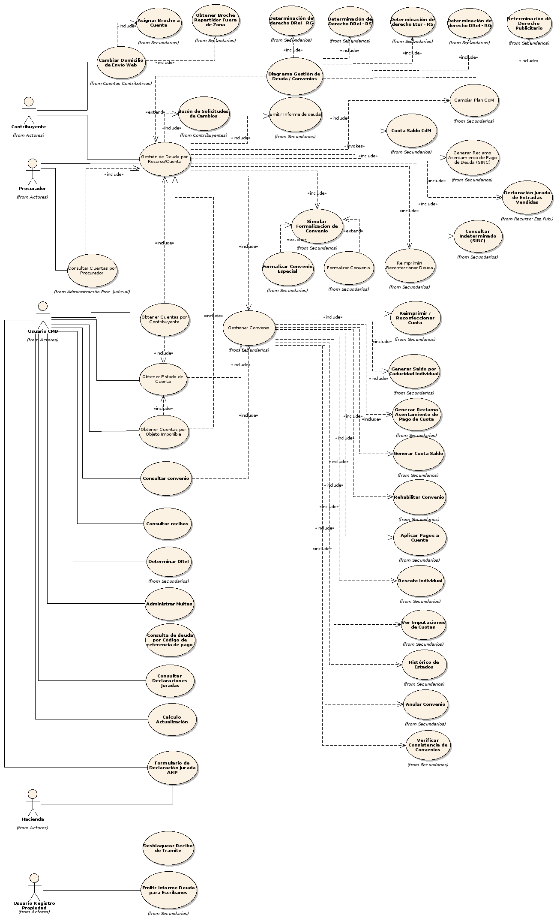

Gestión de Deuda por Recurso/Cuenta:
Permite obtener la Liquidación de Deuda para un Recurso/Cuenta.
A partir de una Cuenta/Recurso se permite visualizar información propia de la cuenta, del objeto imponible asociado, titulares de la cuenta con sus atributos, histórico de titulares, convenios asociados, unificaciones/desgloses, cuentas relacionadas, exenciones e históricos de exenciones y bloques de deuda (en C y Q, Judicial y Administrativa)
Desde esta opción se podrá además ejecutar diferentes acciones que afectan los registros de deuda seleccionados, como reclamar falta de asentamiento, formalizar un plan de pagos, reimpresión/reconfección de deuda, solicitar un cambio de plan para Contribución de Mejoras, generar una cuota saldo CdM, emisión de certificado de libre deuda y generar estado de cuenta y convenio.
Los usuarios principales de esta opción (C.U.) serán los Contribuyentes desde el acceso web, los Centros de Atención al contribuyente y las cobranzas (administrativas, judicial).
Al acceder a la gestión de deuda a través de la opción “Gestión de Deuda por Recurso/Cuenta” se debe ingresar el Recurso y el número de cuenta.
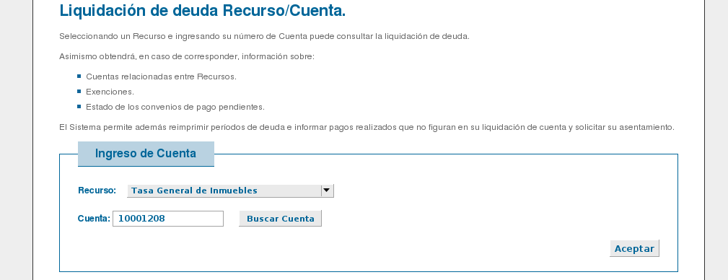
En caso de tratarse de un recurso autoliquidable, el sistema solicitará una serie de parámetros adicionales (no requeridos)
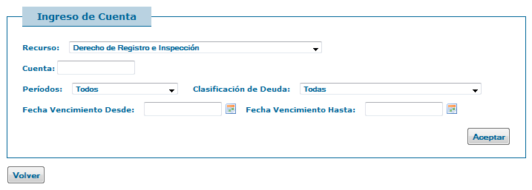

El combo de períodos permite acceder a la gestión de cuenta filtrando solo los períodos de deuda no declarados, los declarados impagos o los declarados pagos.
El combo de clasificación de deuda permite filtrar solo los períodos originales, las multas, los ajustes y el resto de las clasificaciones de deuda definidas para el recurso en cuestión.
También debido a que, para estos recursos, la deuda paga no cambia de estado y se puede seguir gestionando, se visualiza. Es por esto que se brindan filtros por fecha de vencimiento para acotar la deuda que se desea gestionar.

Visualización de Bloques de Deuda para Recursos Autodeclarativos

En los bloques de deuda de recursos autoliquidables se muestran tanto períodos pagos como impagos, en la columna declarado se muestra el importe de capital declarado de la deuda ya sea proveniente de un pago o el procesamiento de una declaración jurada, si la deuda estuviera paga se mostrará la fecha de pago de la misma, en saldo el resto de capital para saldar el importe declarado, la actualización se calcula sobre el saldo desde la fecha de vencimiento hasta la fecha actual, y en total el saldo más actualización de la deuda.
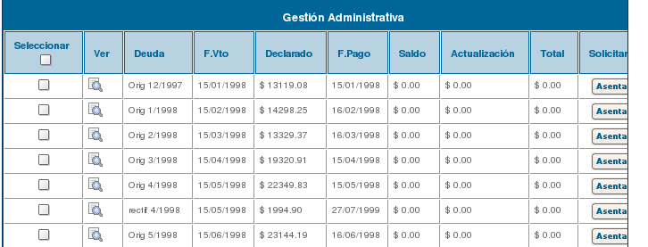

Consulta de declaración jurada

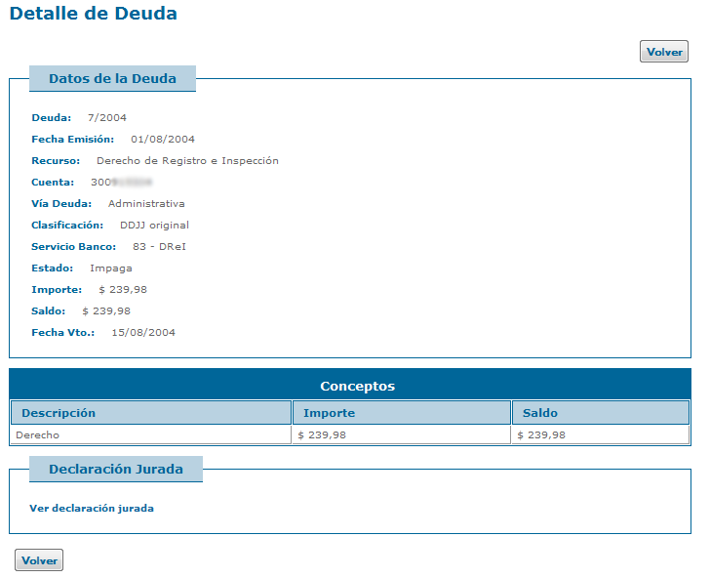
Al presionar el botón “Ver” se muestra tanto el detalle de conceptos de la deuda como también un enlace a la/s declaraciones juradas que se hubiesen recibido de dicho período.

Si se ingresa presionando el icono ver se accede al detalle de la declaración
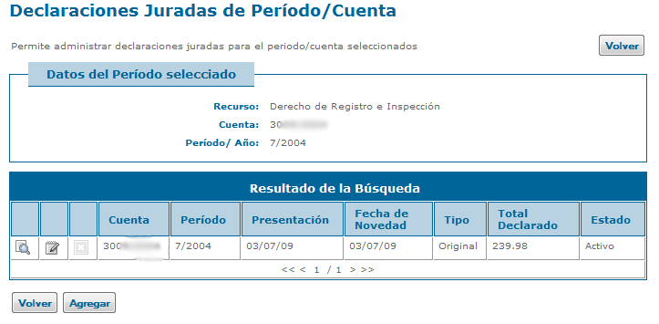

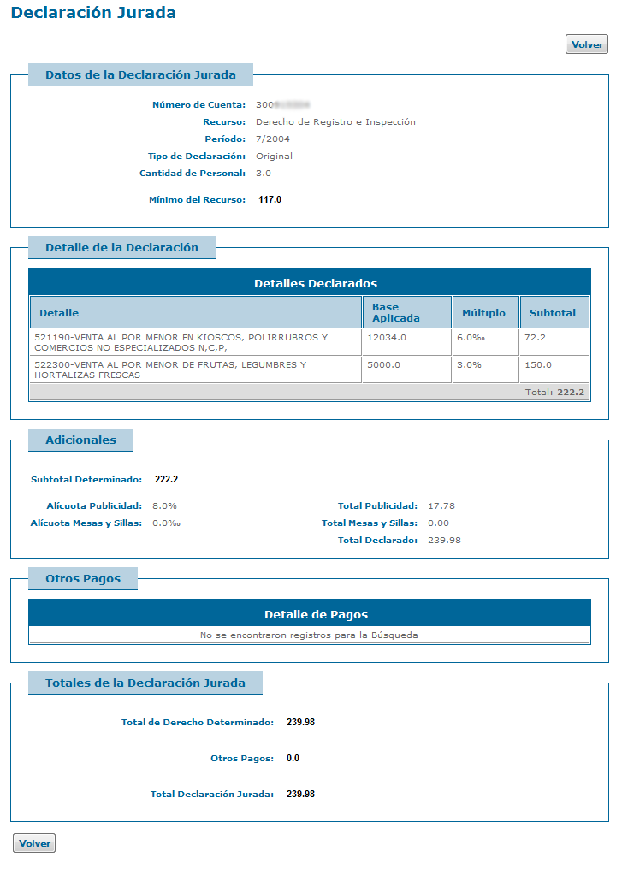

Reconfección de deuda

Ante una reconfección, si seleccionamos al menos un período que no se encuentra declarado se nos pedirá el tipo de reconfección: original o rectificativa.
Se creará por cada deuda no declarada un recibo en blanco y agrupará las reconfecciones con importe en otro recibo.

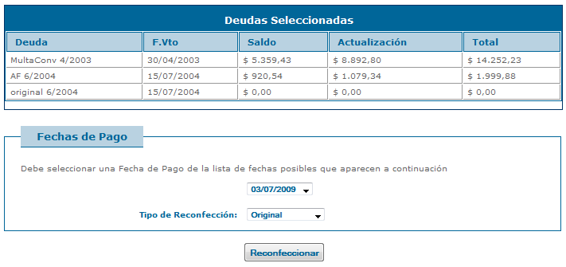

Desglose de Ajuste

A esta opción se accede ante la presentación de un contencioso administrativo

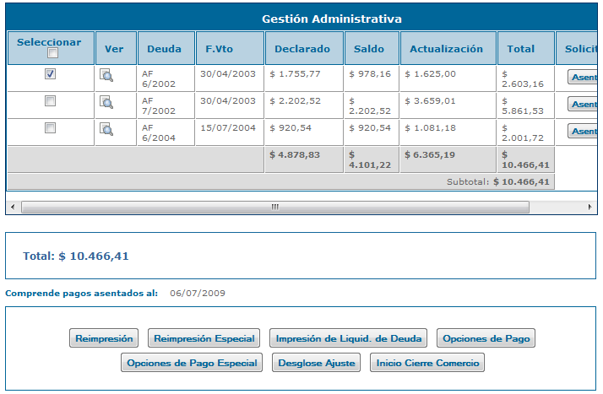
Para realizar el desglose se debe chequear el o los ajustes fiscales a procesar y presionar el botón “Desglose Ajuste”.
Se mostrará la siguiente pantalla
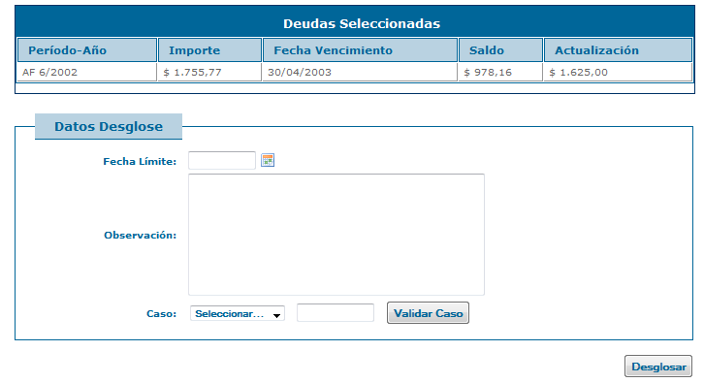
Se deberá ingresar una fecha límite y un caso para poder realizar la operación.
El proceso desglosará el ajuste en dos deudas nuevas, un ajuste fiscal histórico conteniendo el capital de la deuda origen, y un ajuste fiscal accesorio con capital igual a la actualización del ajuste a la fecha límite ingresada y fecha de vencimiento igual a la fecha límite.

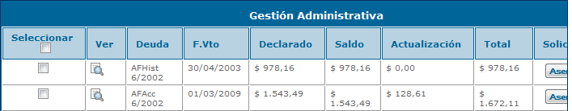

Inicio de Cierre de Comercio

A través de la liquidación de deuda de DReI accedemos a los datos de inicio de cierre de comercio presionando el botón que se encuentra en el pié de la página.
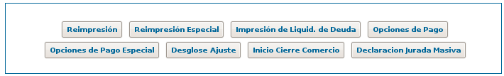

Al hacer presionar "Inicio Cierre Comercio" se nos mostrará otra pantalla conteniendo los detalles de deuda de las cuentas que estén asociadas al comercio (tanto DReI como ETuR).
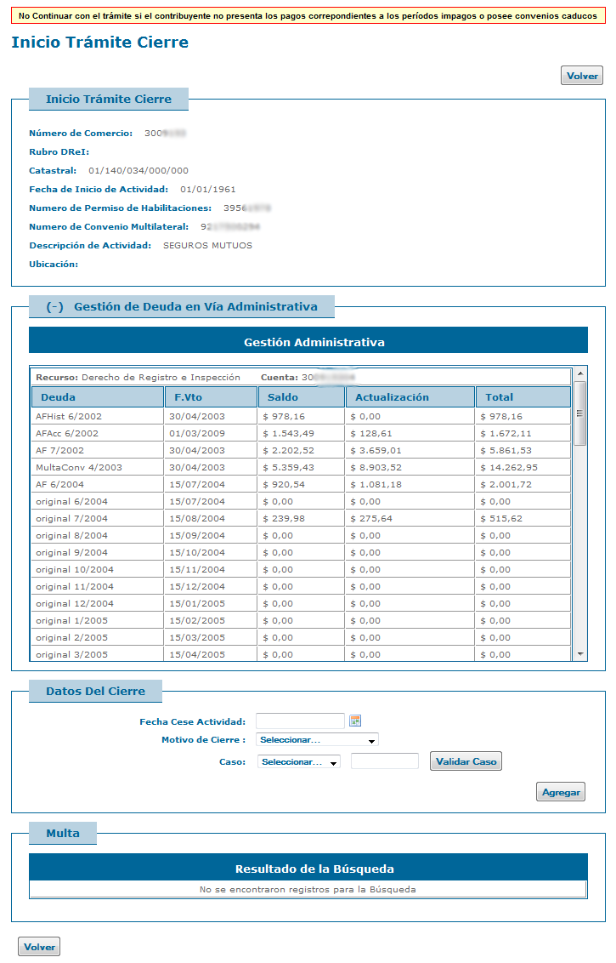

En la sección “Datos Del Cierre” se debe ingresar la Fecha de Cese de Actividad, el motivo de Cierre, y un caso.

Si el motivo de cierre seleccionado es Fallecimiento de Titular se desplegará otro campo para ingresar la fecha de fallecimiento.
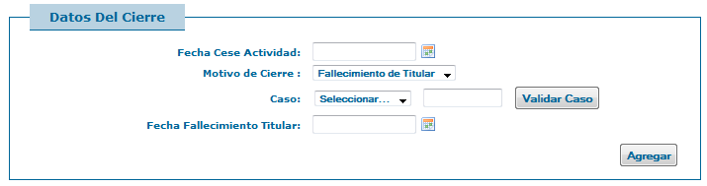

Una vez ingresados los datos se deberá presionar el botón “Agregar”, el sistema verificará si aplica la emisión de multa, si aplica hará visible el botón “Agregar” en la sección “Multa”.
En esta instancia quedan guardados los datos ingresados sin procesarse el cierre de comercio, pudiendo seguir gestionando en la liquidación de deuda, para luego seguir con el procesamiento del inicio de cierre de comercio.
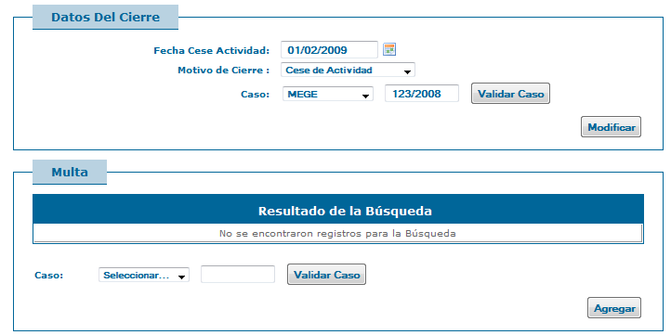

En caso de que corresponda la aplicación de la multa, pero exista un expediente/resolución que indique lo contrario, este se debe registrar en la opción “Caso”.
Para aplicar la multa presionar “Agregar”, el sistema obtendrá el importe de la multa y pedirá ingresar una fecha de vencimiento.

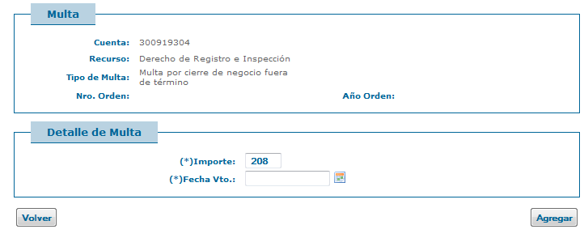

Una vez cargados todos los datos en pantalla se debe presionar “Procesar Inicio Cierre”.
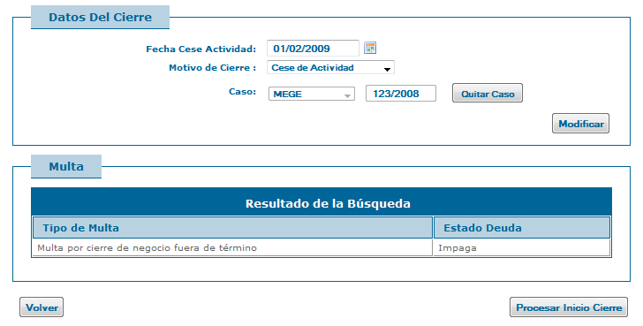
En el estado de cuenta se incorporará la multa y se visualizará un campo observaciones en el encabezado con la leyenda “En trámite de Cierre”

Declaración Jurada Masiva
Para determinar deuda de forma masiva por ejemplo para la inclusión en convenio de pagos deberemos seleccionar una deuda de cada período a determinar.

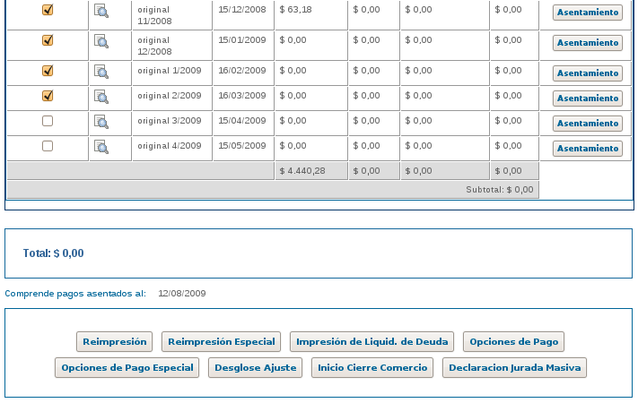
Al presionar el botón "Declaración Jurada Masiva" se mostrará la siguiente pantalla:
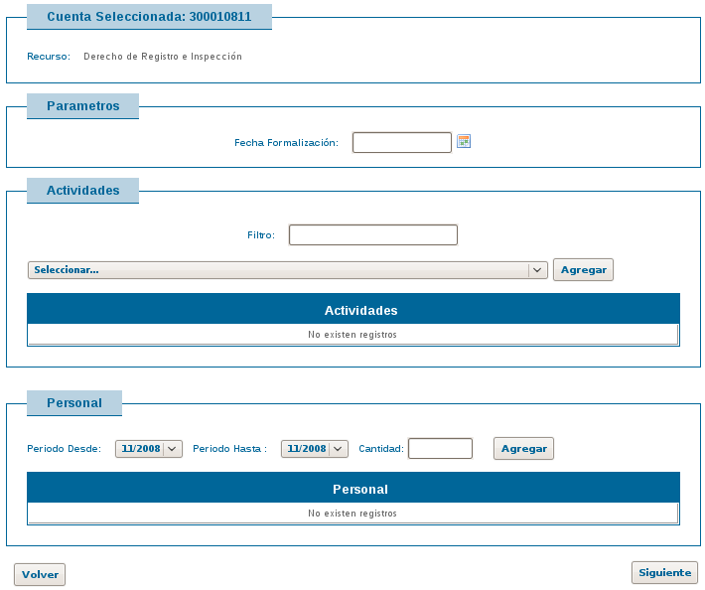
En la sección Parámetros debemos ingresar la fecha de actualización, esta fecha se utilizará para simular el valor con que ingresaría a un convenio de pagos, en caso de proceder a la formalización del mismo esta fecha tomará el valor correspondiente al día actual.
En la sección Actividades deberemos seleccionar del combo aquellas actividades por las cuales tributa el contribuyente, el padrón de actividades es el utilizado por AFIP quedando sin vigencia a partir de la implementación de SIAT el padrón de Rubros DReI.
En la sección filtro podremos restringir las actividades listadas en el combo según lo tipeado.
Una vez encontrada una Actividad debemos presionar el botón Agregar situado a su lado, la actividad seleccionada aparecerá ahora en la tabla Actividades permitiendo ingresar la cantidad adicional necesaria de la misma manera.
En la sección Personal debemos ingresar la cantidad de personal que posee el contribuyente en la cuenta seleccionada con rangos de períodos, para ello se presentan dos combos conteniendo los períodos seleccionados, al seleccionar el rango de períodos y cantidad de personal deberemos presionar el botón Agregar, los datos ingresados pasarán a visualizarse en la tabla inferior permitiendo repetir la operatoria hasta completar la información para todos los períodos.
En cualquier momento podremos eliminar valores ingresados con error mediante el ícono eliminar tanto de las tablas Actividades como Personal
Nota: Se deberá ingresar en todos los casos la cantidad de personal en todos los períodos seleccionados, si el contribuyente no tiene personal en el comercio se deberá ingresar cero.
Para continuar debemos presionar el botón Siguiente.
Se armará una grilla conteniendo cada período subdividido por la cantidad de actividades ingresadas en la pantalla anterior.

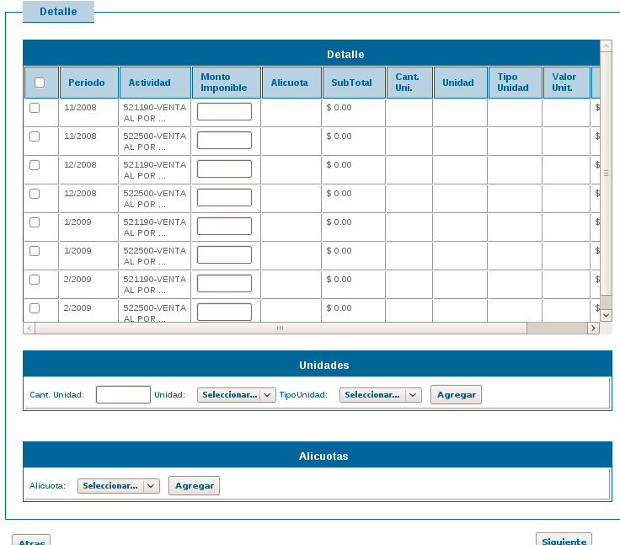

En esta pantalla debemos ingresar manualmente la base imponible de cada período y actividad. Para cargar las alícuotas debemos chequear las filas que queremos afectar, seleccionar la alícuota del combo alícuota y presionar Agregar. Si debemos determinar por cantidades seleccionamos las filas a modificar mediante el check, cargamos la cantidad de unidades, unidad y tipo de unidad y presionamos Agregar.

Una vez completa, presionar el botón siguiente, se presentará la siguiente pantalla

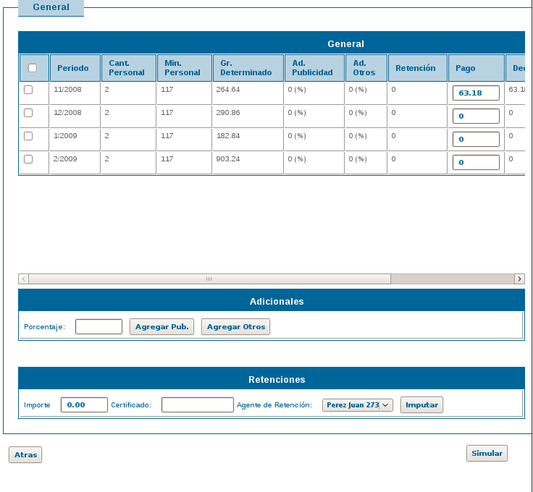
En esta instancia SIAT primero obtiene los mínimos vigentes para cada período en función de la cantidad de personal ingresada previamente, también busca los pagos y las retenciones asentadas de cada período y actualiza la grilla en la columna retención y pagos. Luego busca de cada período toda deuda determinada sin incluir en convenio (aun la que se encuentra paga) y actualiza el campo Declarado. Luego busca toda deuda determinada en convenio vigente o caduco y actualiza la columna En Convenio.
En este paso podremos cargar porcentajes adicionales chequeando los períodos a aplicar, seleccionando un valor del combo y presionando Agregar Publicidad o Agregar Otros.
También podemos ingresar Retenciones, para cargar una retención deberemos seleccionar los períodos que queremos modificar, cargar el importe de la misma, el número de certificado y seleccionar de la lista el Agente de Retención. Al presionar Imputar SIAT comenzará a actualizar la primer deuda seleccionada, si el periodo queda en cero y resta importe de certificado continúa con el período siguiente y así sucesivamente hasta que no se encuentren más períodos seleccionados o se haya cancelado el importe del certificado.

En todo momento SIAT realiza los siguientes cálculos:
Gravámen Determinado = El valor mayor entre el total de cada período obtenido de los datos cargados previamente y el mínimo del recurso.
Total = Gravámen Determinado + Adicional Publicidad + Adicional Otros - Retención - el valor mayor entre pagos y (declarado + en convenio)).
Nota: El total no puede ser menor a cero.

Al presionar Simular se realizará una simulación del procesamiento de cada período seleccionado con los valores ingresados y se mostrará en una grilla mostrando el resultado con la actualización a la fecha de formalización seleccionada en el primer paso, con la posibilidad de poder imprimirla.
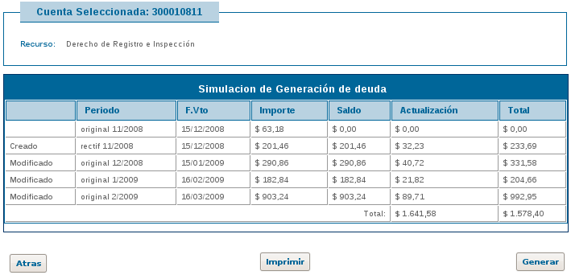

En esta grilla vemos el impacto que tendrá el estado de cuenta al presionar el botón Generar, en la primer columna se muestra una observación sobre el resultado del procesamiento, podremos tener tres opciones: Creado, Modificado o Sin Modificar.
Las condiciones que determinan estos estado son las siguientes:
Creado: se crea un registro de deuda rectificativa, esto ocurre cuando ya existía deuda determinada para el período (por pago o inclusión en convenio) o se ingresó manualmente un pago.
Modificado: la deuda existente se encontraba en 0 y no se ingresa ningún pago manual.
Sin Modificar: La deuda está determinada o en convenio.
Si se detecta algún error en este paso podemos volver atrás sin que se afecten los registros de deuda.
Al presionar Generar se pedirá una confirmación, si se confirma se impactarán los cambios en cada período según lo visualizado en la simulación en el estado de cuenta del contribuyente, se generará una declaración jurada por cada período de la siguiente manera en base a la clasificación de la deuda creada, es decir si se modifica una deuda original la declaración jurada tendrá la clasificación Original, si se crea una deuda de clasificación rectificativa la declaración jurada tendrá la misma clasificación.

Glosario

